UNIVERSIDAD NACIONAL AUTONOMA DE MEXICO

FACULTAD DE INGENIERIA

PRACTICA 1: LA COUMPUTACIÓN COMO HERRAMIENTA DE TRABAJO DEL PROFESIONAL DE INGENIERIA

FUNDAMENTOS DE PROGRAMACIÓN (LAB) GRUPO 13

EQUIPO #2

ALUMNOS:

AGUILAR ALCAZAR DIEGO ENRIQUE

DEL VALLE GARCIA ERIK

PEREZ OVANDO EDUARDO YOSAFAT

FECHA DE ENTREGA: 23 DE FEBRERO DE 2018

PRACTICA 1: LA COMPUTACIÓN COMO HERRAMIENTA DE TRABAJO DEL PROFESIONAL DE INGENIERIA

* Objetivo: Descubrir y utilizar herramientas de software que se ofrecen en Internet que permitan  
  realizar actividades y trabajos académicos de forma organizada y profesional a lo largo de  
  la vida escolar, tales como manejo de repositorios de almacenamiento y buscadores con  
  funciones avanzadas
* Lista de actividades a realizar (en el orden en que se hicieron)

1. 5 búsquedas utilizando operadores de Google
2. 5 cálculos utilizando Google
3. 5 conversiones utilizando Google
4. Realizar una grafica en Google en 2D (individual)
5. Realizar una grafica en Google en 3D (individual)
6. Compartir un archivo por correo electrónico
7. 5 Links de algoritmos de programación usando scholar.google.com.mx
8. 5 Links de programación de Lenguaje C usando scholar.google.com.mx
9. 5 Links Pseudocódigo usando scholar.google.com.mx
10. 1 búsqueda usando Google Imágenes (individual)

SE PUDIERON REALIZAR TODAS LAS ACTIVIDADES CON NORMALIDAD

* Planteamiento:

1. 5 búsquedas utilizando operadores de Google: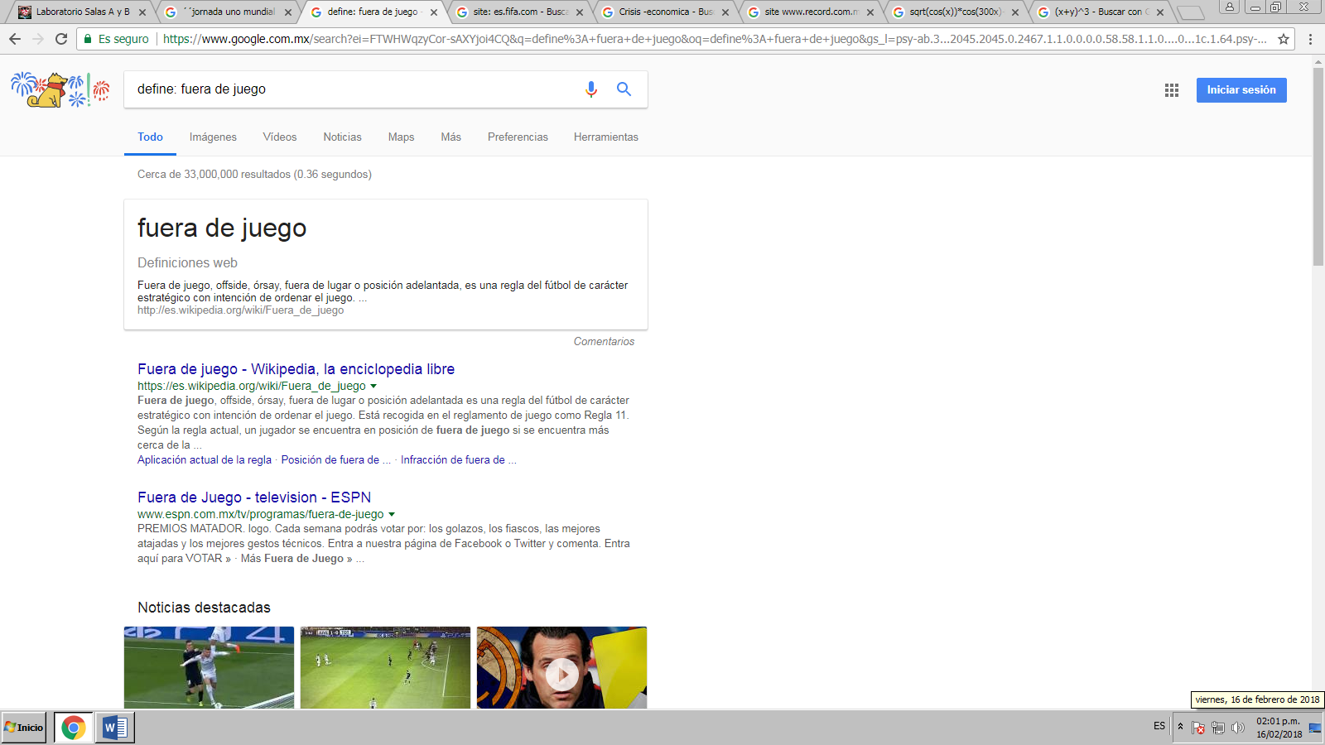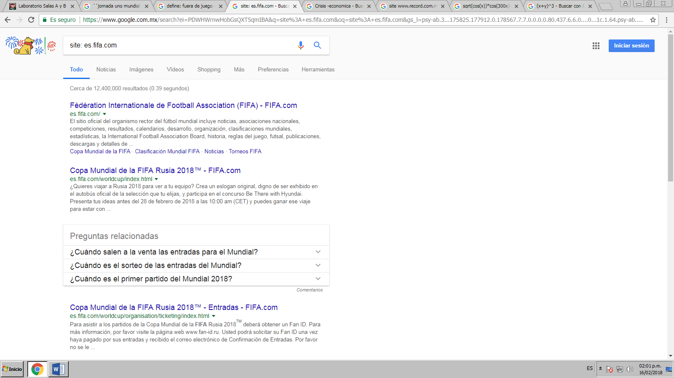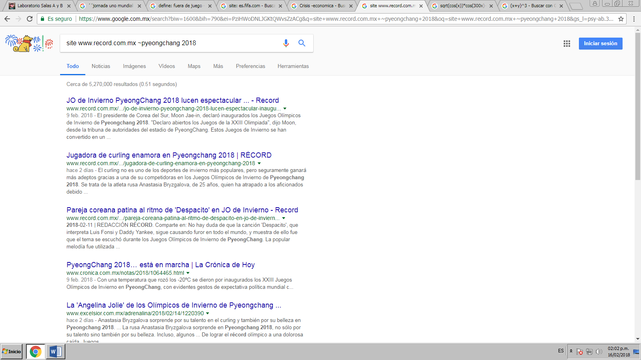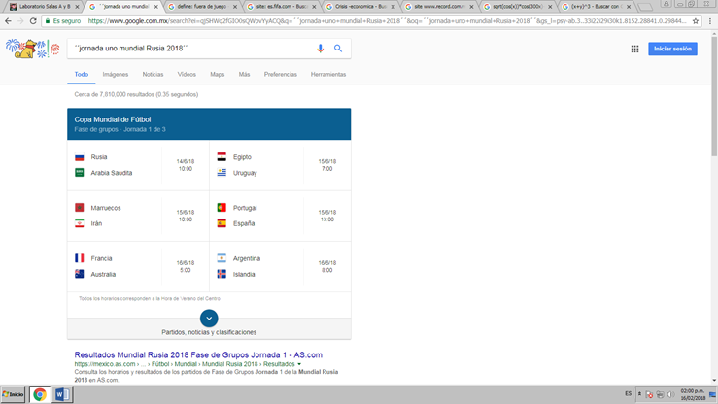

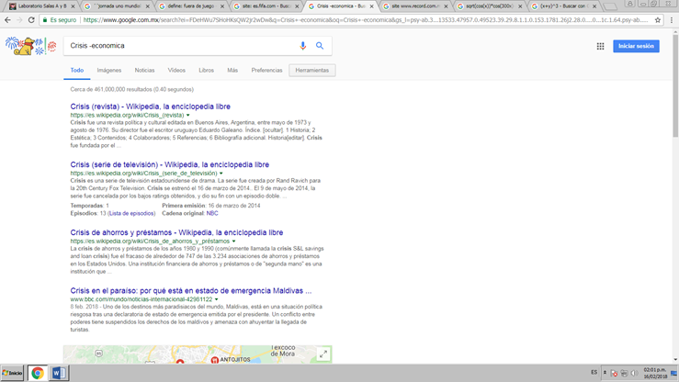

2. 5 cálculos utilizando Google: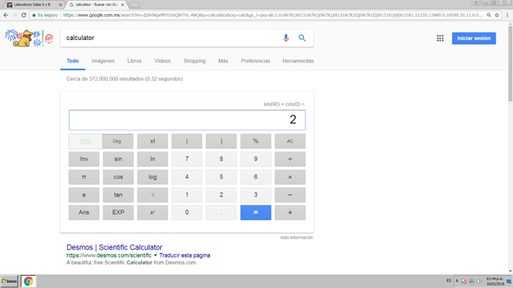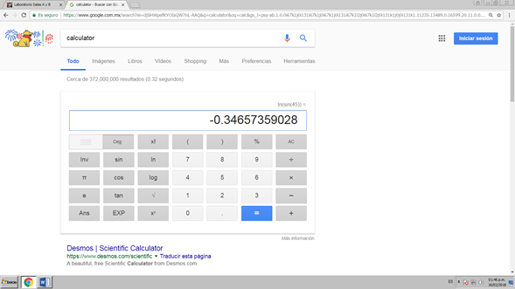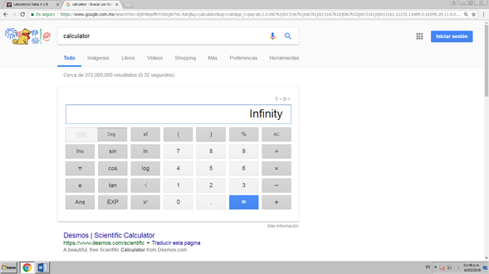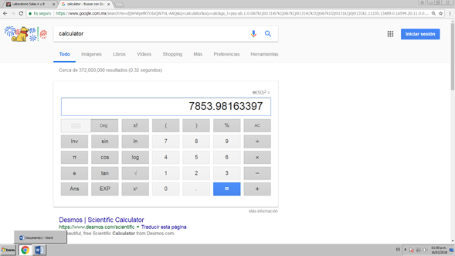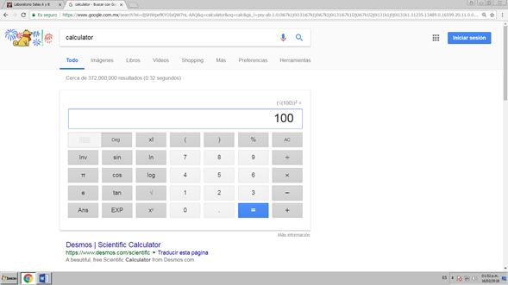

3. 5 conversiones utilizando Google:

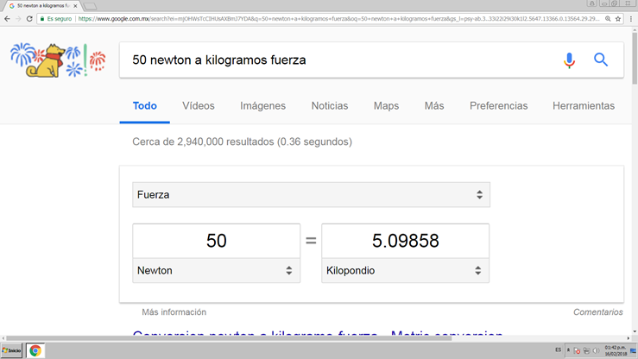

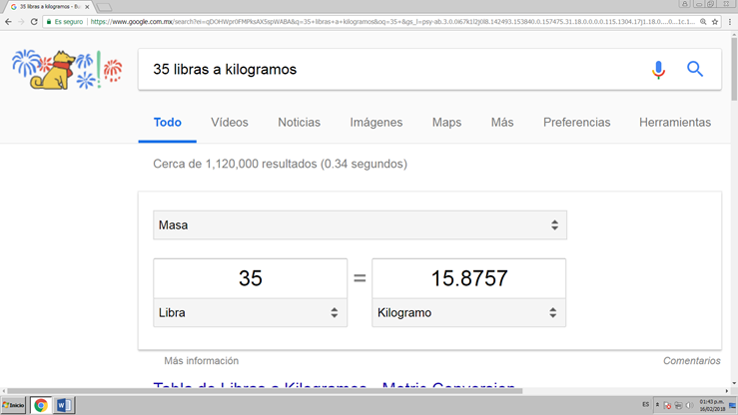

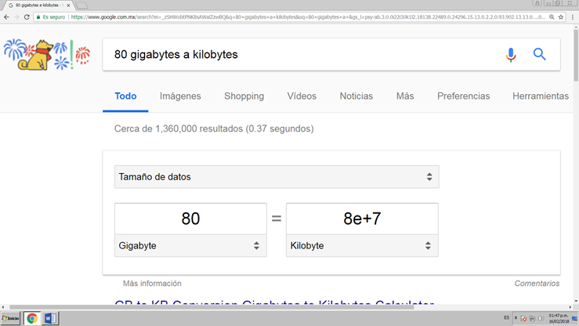

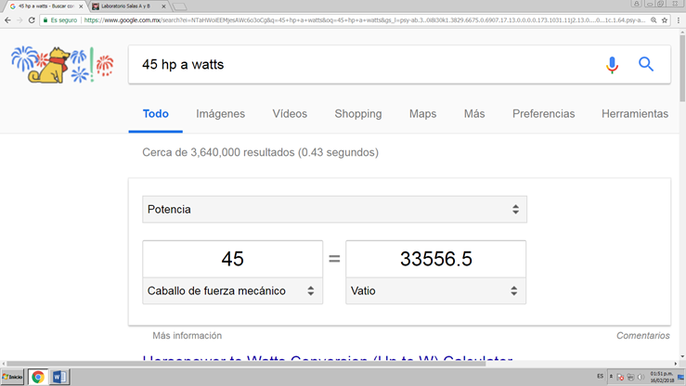

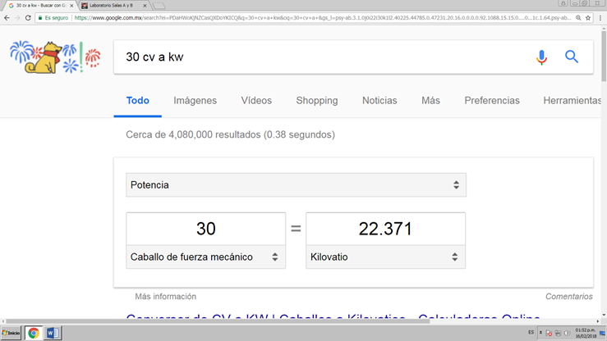

4. Realizar una grafica en Google en 2D (individual)

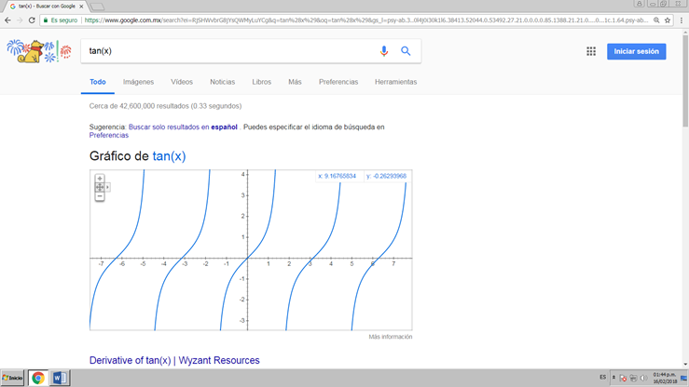

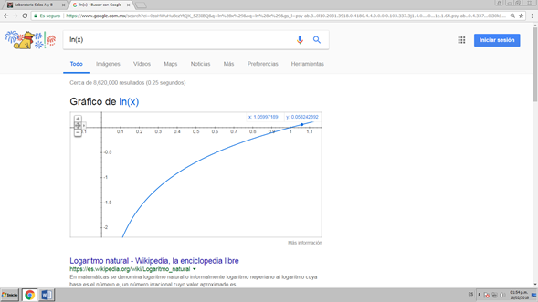

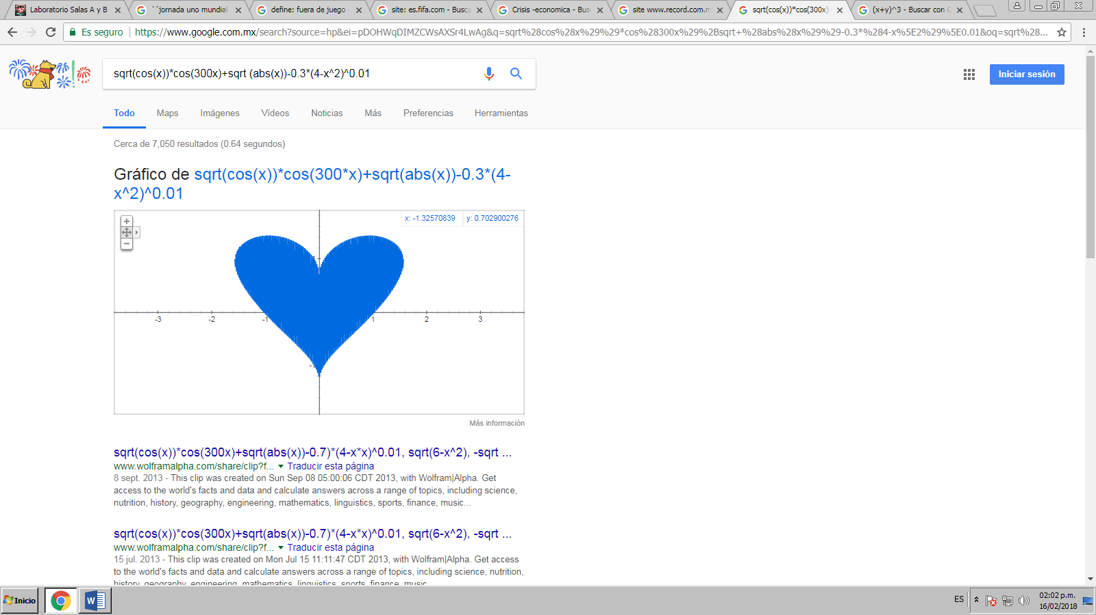

5. Realizar una grafica en Google en 3D (individual)

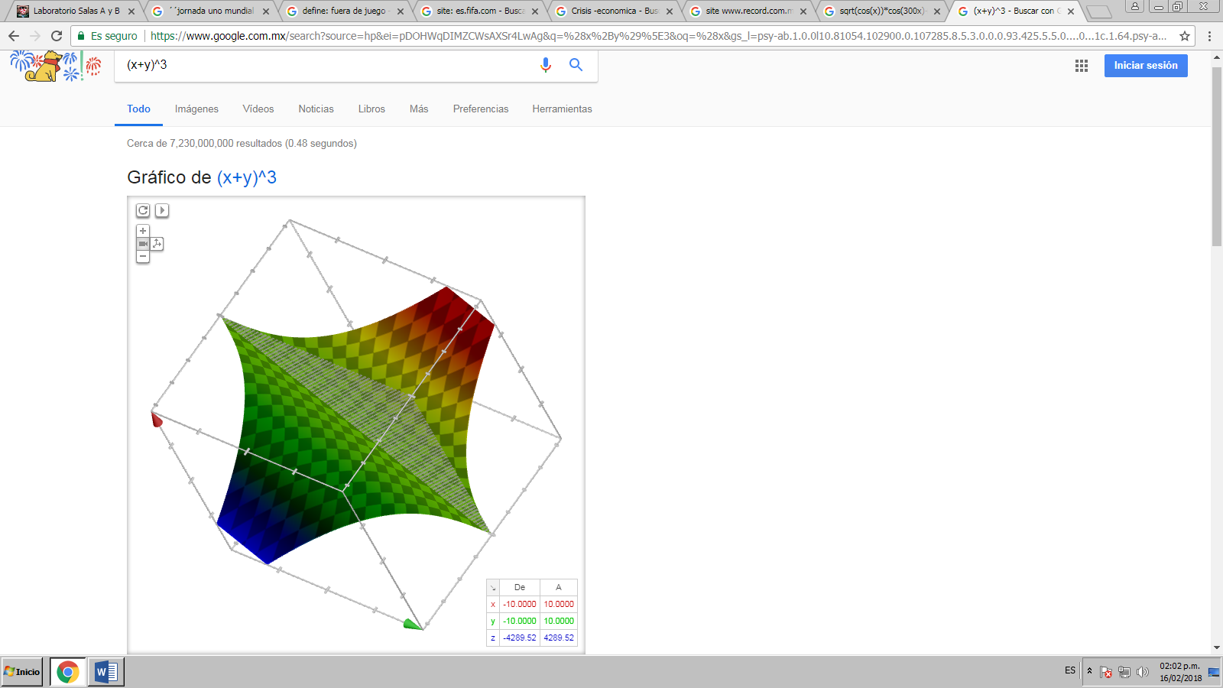

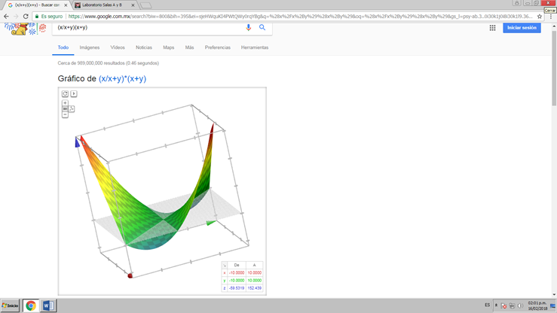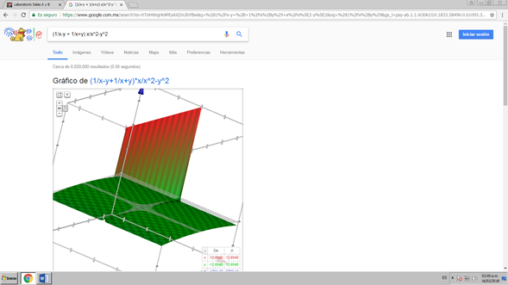

6. Compartir un archivo por correo electrónico

Compartido por Diego Enrique Aguilar Alcazar

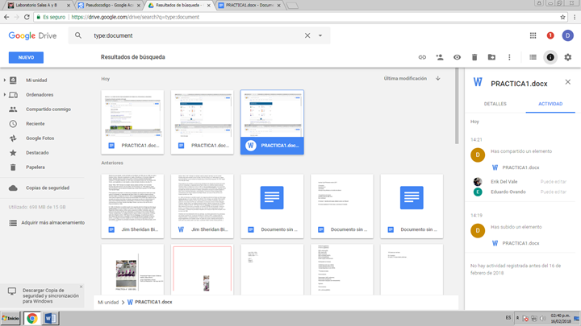

Compartido por Eduardo Yozafat Pérez Ovando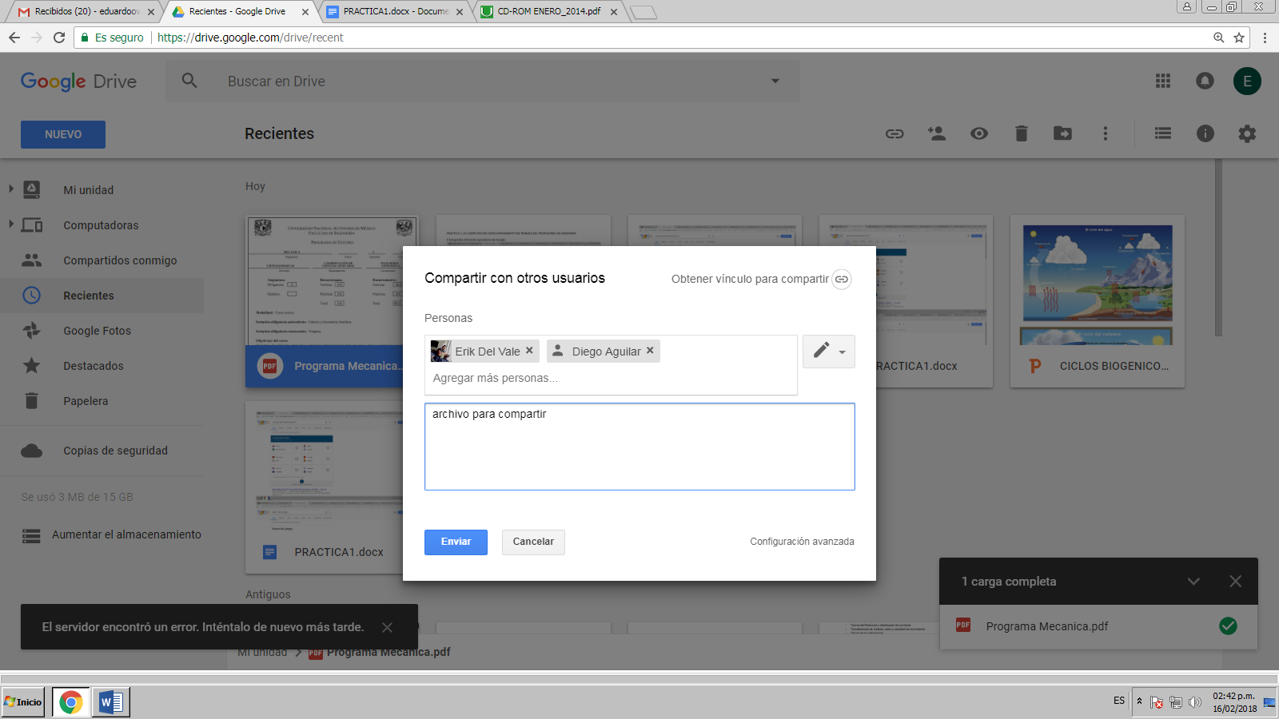

Compartido por Del Valle Garcia Erik

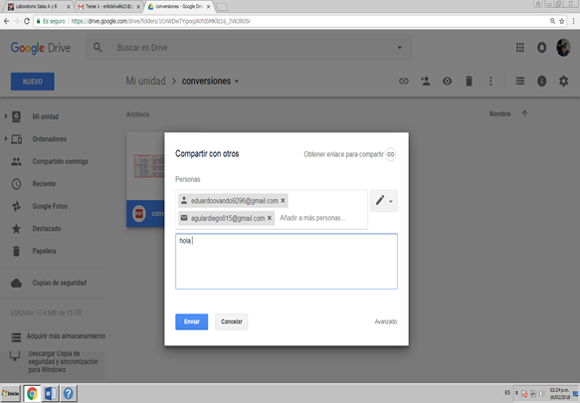

7. 5 Links de algoritmos de programación en scholar.google.com.mx

<http://the-geek.org/docs/algen/>

<http://sedici.unlp.edu.ar/handle/10915/32400>

[http://ldc.usb.ve/~gabro/teaching/EC/Coello-apuntes.pdf.gzhttp://www.biblioteca.uma.es/bbldoc/tesisuma/17161794.pdf](http://ldc.usb.ve/~gabro/teaching/EC/Coello-apuntes.pdf.gzhttp:/www.biblioteca.uma.es/bbldoc/tesisuma/17161794.pdf)

<http://www.sidalc.net/cgi-bin/wxis.exe/?IsisScript=AGRIUAN.xis&method=post&formato=2&cantidad=1&expresion=mfn=030320>

<http://www.soc.napier.ac.uk/~benp/dream/dreampaper10.pdf>

8. 5 Links de programación de Lenguaje C en scholar.google.com.mx

<https://www.alfaomega.com.mx/catalogos/computacion/files/assets/common/downloads/page0085.pdf>

[https://books.google.com.mx/books?hl=es&lr=&id=AZ1ZXBlu9Y8C&oi=fnd&pg=PR9&dq=progrmacion+de+lenguaje+c&ots=YblkxJE35I&sig=rZqcaUeoJIVf02iPEgkAo8TiXIg#v=onepage&q=progrmacion%20de%20lenguaje%20c&f=false](https://books.google.com.mx/books?hl=es&lr=&id=AZ1ZXBlu9Y8C&oi=fnd&pg=PR9&dq=progrmacion+de+lenguaje+c&ots=YblkxJE35I&sig=rZqcaUeoJIVf02iPEgkAo8TiXIg" \l "v=onepage&q=progrmacion%20de%20lenguaje%20c&f=false)

<http://www.sidalc.net/cgi-bin/wxis.exe/?IsisScript=earth.xis&method=post&formato=2&cantidad=1&expresion=mfn=024704>

<https://www.alfaomega.com.mx/catalogos/computacion/files/assets/common/downloads/page0064.pdf>

<http://www.unife.edu.pe/biblioteca/alerta-bibliografica/2014/enero/CD-ROM%20ENERO_2014.pdf>

9. 5 Links Pseudocódigo en scholar.google.com.mx

<http://avancescardiologicos.org/site/images/documents/Revista_Avances_Cardiologicos/Vol34_2014/Lanza_G_280-285.pdf>

<http://www.bdigital.unal.edu.co/52392/>

<http://sedici.unlp.edu.ar/handle/10915/19177>

<http://dspace.ucbscz.edu.bo/dspace/bitstream/123456789/680/1/749.pdf>

<http://sedici.unlp.edu.ar/handle/10915/20836>

10. 1 búsqueda usando Google Imagenes (individual)

Por Diego Enrique Aguilar Alcazar

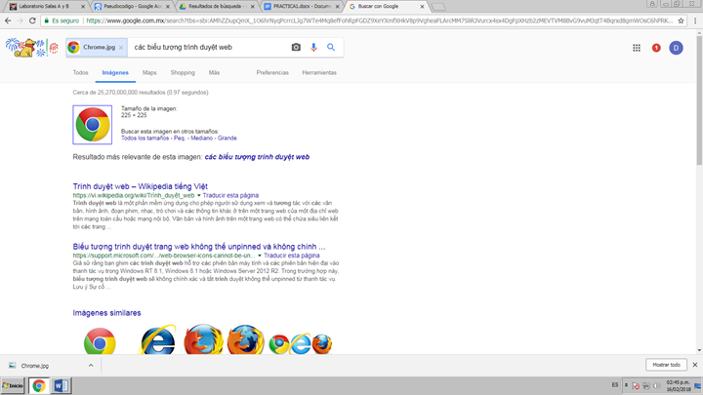

Por Eduardo Yozafat Pérez Ovando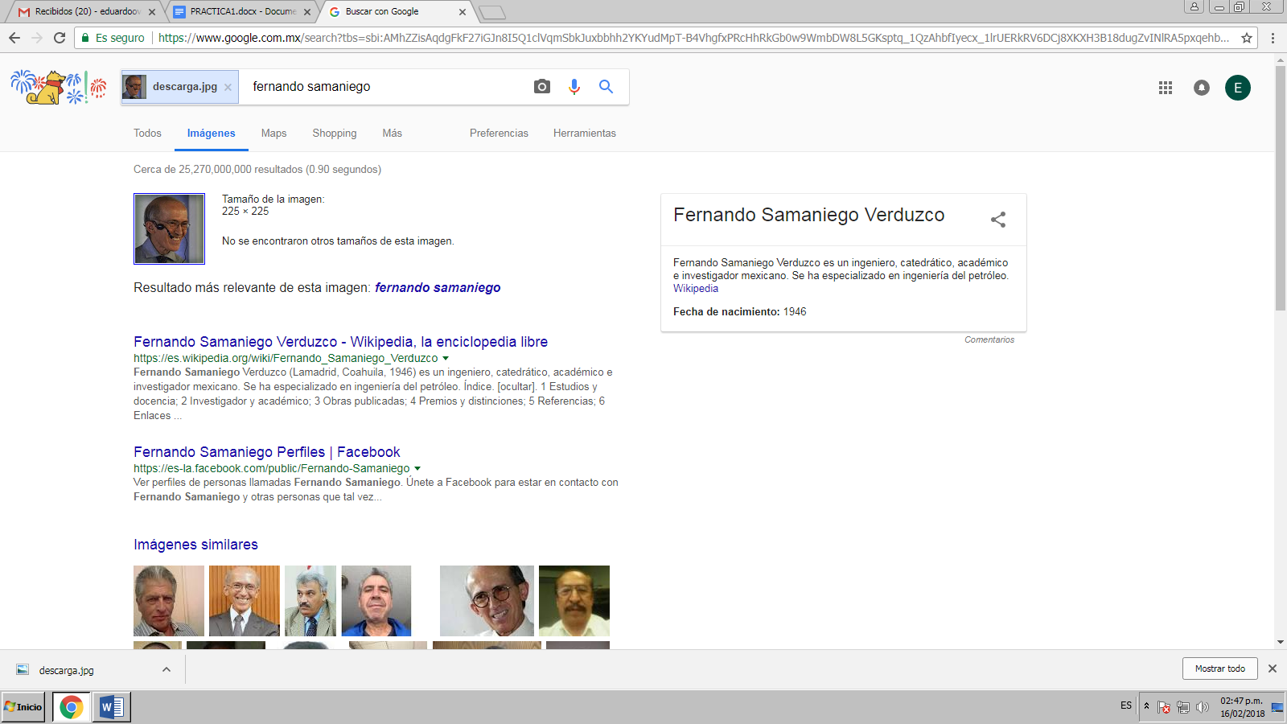

Por Del Valle Garcia Erik

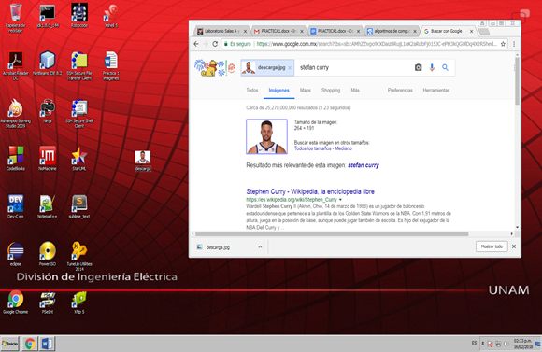

* APRENDIZAJE INDIVIDUAL:

AGUILAR ALCAZAR DIEGO ENRIQUE: Fue una actividad muy útil, aprendí a utilizar los operadores de Google los cuales no sabia usar en su totalidad, usar diversas herramientas para guardar archivos y asi no tener tan limitada mi memoria con un solo espacio de almacenamiento